**Documentación de Indicadores**

|  |  |  |  |  |  |
| --- | --- | --- | --- | --- | --- |
| **Id Kpi** | **Nombre** | **Meta** | **Malo** | **Regular** | **Bueno** |
| KPI001 | Número de pedidos procesados por periodo | 80% | 0%-60% | 61%-75% | 75%-100% |
| KPI002 | Capacitación de trabajadores | 100% | 0%-60% | 61%-75% | 75%-100% |

**Ejemplo**

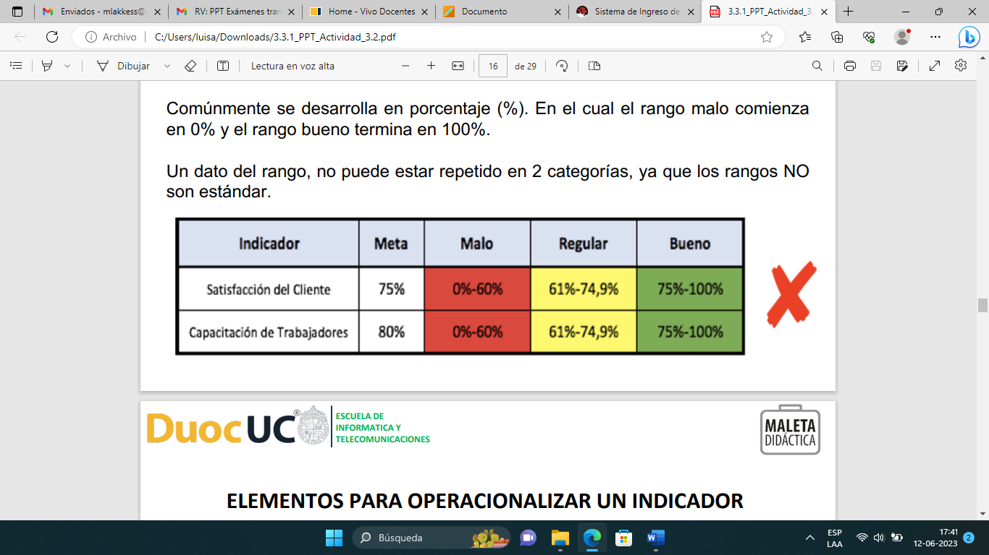

**Ficha Técnica del Indicador (para cada uno)**

|  |  |
| --- | --- |
| **Id Kpi** | KPI001 |
| **Nombre** | Número de pedidos procesados por periodo |
| **Descripción** | Mide la cantidad de pedidos que la aplicación automatizada gestiona y completa diariamente, indicando la capacidad operativa alcanzada tras la implementación del sistema. |
| **Objetivo** | Incrementar la capacidad operativa para procesar al menos un 20% más de pedidos en comparación con el sistema manual |
| **Tipo de Indicador** | Productividad |
| **Unidad de Medida** | numérica |
| **Fórmula de cálculo** | Número de Pedidos Procesados por Día/Total de pedidos completados en un día |
| **Periodicidad** | Semanal |
| **Responsable del Indicador** | Jefe de Logística |
| **Responsable de la Información** | Administrador de la Aplicación |

|  |  |
| --- | --- |
| **Id Kpi** | KPI002 |
| **Nombre** | Número de Pedidos por Comuna |
| **Descripción** | Mide la cantidad de pedidos realizados y entregados en cada comuna, proporcionando información de la comuna con mayor demanda y optimizar la logística. |
| **Objetivo** | Incrementar la participación de comunas estratégicas en un 15% del total de pedidos. |
| **Tipo de Indicador** | Demanda geográfica |
| **Unidad de Medida** | Pedidos por comuna |
| **Fórmula de cálculo** | Pedidos entregados en una comuna específica |
| **Periodicidad** | Mensual |
| **Responsable del Indicador** | Gerente de operaciones |
| **Responsable de la Información** | Departamento de Logística |